Zeven avonden in gesprek met je partner

Gezellige Ambiance

Iedere avond start met een diner

Praktische onderwerpen

Geen groepsgesprek, je spreekt met je partner

Investeer samen!
Vanaf 2023

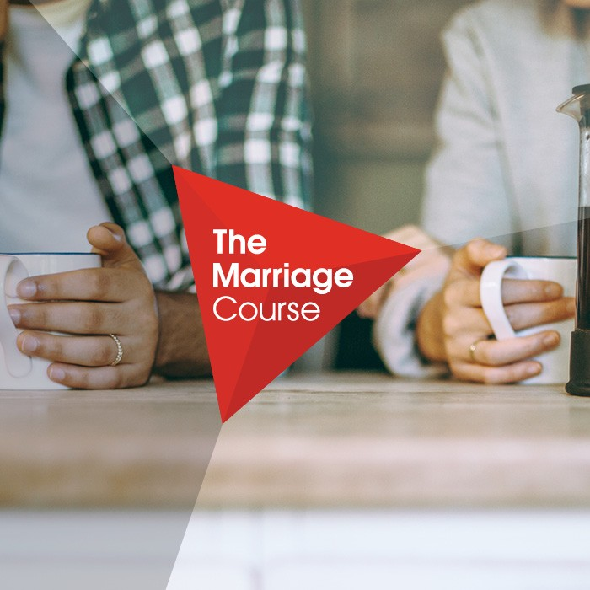
Winter 2023

MARRIAGE COURSE

Is jullie huwelijk nog net zo spannend en verrassend als in het begin?

In de drukte van werk, huishouden, sociale verplichtingen en vaak het opvoeden van kinderen, zien we soms niet meer hoe bijzonder die ander is.
De Marriage Course is er speciaal om jullie relatie weer nieuwe energie, inspiratie en onderbouwing te geven. En vooral ook tijd! Tijd voor elkaar!
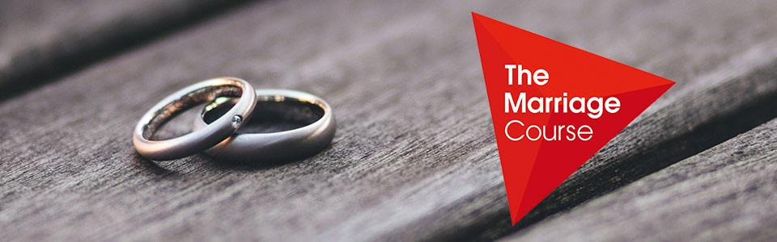

Zeven avonden in gesprek over wat echt belangrijk is in je relatie

De Marriage Course kun je zien als een investering in je relatie. Na de cursus heb je meer inzicht in jezelf, je partner en je relatie. Je bent op een leuke en zinvolle manier een stap dichter naar elkaar toegegroeid.

Onderwerpen

- Sterke fundamenten leggen
- De kunst van communicatie
- Conflicten oplossen
- De kracht van vergeving
- De impact van familie – heden en verleden
- Goede seks
- Liefde in actie

Hoe ziet een avond eruit?

- Diner voor twee
- Inleiding over het onderwerp
- Samen opdrachten doen en vragen beantwoorden

De Marriage Course wordt gegeven in het koffiehuis De Buurvrouw in Wijk en Aalburg.
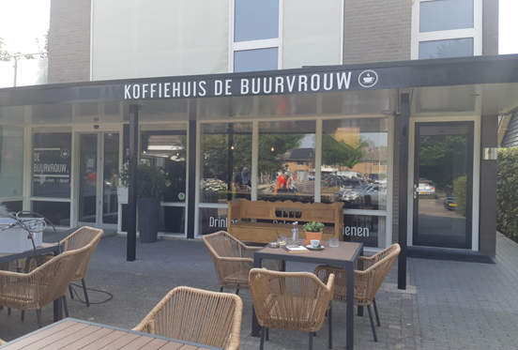
De avond begint met een lekker 3 gangendiner voor twee. Daarna volgt een praktisch praatje met videomateriaal over thema’s waar je vaak samen niet (meer) aan toekomt. Daarna zijn er vragen en opdrachten. Die maak je als stel. Je doet de cursus dus niet in groepsverband, maar echt samen.


Er zijn geen groepsgesprekken waarin jullie zaken met anderen moeten delen. Je krijgt als stel heel wat uiteenlopende opdrachten. Vaak volgen er meerdere eyeopeners op een avond: ‘Oh, denk jij zo!?’ Of je herinnert je weer: 'Ah, natuurlijk, dat is een verschil!'

Voor wie?

De Marriage Course is voor ieder stel dat wil werken aan en investeren in hun relatie. Het maakt niet uit of je minder dan twee jaar of meer dan dertig jaar getrouwd bent.
Sterke huwelijken en relaties ontwikkelen zich niet automatisch. Daar moet je iets voor doen.
Het kan ook zijn dat je voor een nieuwe uitdaging in je huwelijk staat, bijvoorbeeld de geboorte van een kind, een verandering in carrière, verdriet waarmee één van de twee geconfronteerd wordt, lastige pubers, het lege nest, enzovoorts. Het is goed om daar samen mee aan de slag te gaan en deze cursus helpt je daarbij.
De cursus is gebaseerd op christelijke principes, maar is zeker ook geschikt voor stellen zonder christelijke of kerkelijke achtergrond.



Praktische info

De cursus wordt gegeven in Wijk en Aalburg, De Galerij 8a. De avonden beginnen om 19.00 uur en zijn om 22.00 uur afgelopen.


Data
18 januari
25 januari
2 februari
15 februari
2 maart
15 maart
29 maart

De prijs per stel bedraagt € 280,-. Dit is inclusief de zeven heerlijke maaltijden, drankjes, koffie, thee en het cursusmateriaal. Willen jullie de cursus heel graag volgen, maar is de prijs echt een belemmering? Neem dan contact met ons op en we zoeken naar een oplossing.

Meer informatie over de cursus?
Bel gerust met:
Nia en Arie van Vuuren 06-24519452 / 06-16720953 Bianca en Arjen van der Beek 06-22719925 / 06-57676896
Erik en Karin van Mersbergen 06-20361519 / 06-83393609
Tim en Brenda Steeman 06-21257882 / 06-11750175

Wilt u zich opgeven voor de cursus?
Dat kan per mail

Stuur een mail naar Nia van Vuuren, arie.niavanvuuren@gmail.com
Algemene info: www.marriagecourse.nl

